1. 总体界面介绍

本软件通过智能神经网络算法，通过数以万计的数据量学习生成模型，该模型适用于所有二值型游戏（只有输和赢）。

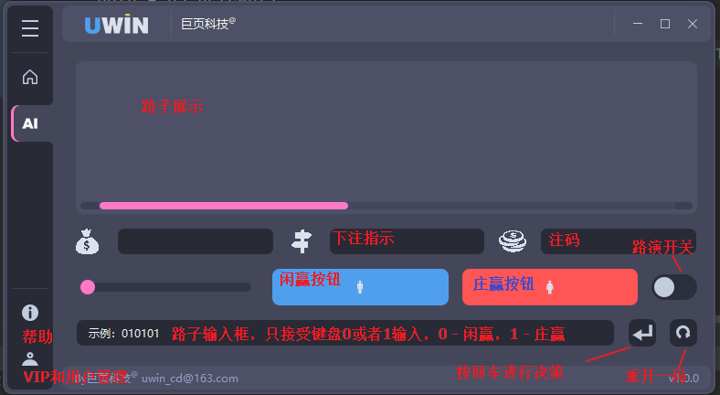

1. 操作方式
2. 在“路子输入框”中输入已有路子（最少需要24局）作为AI系统决策基准

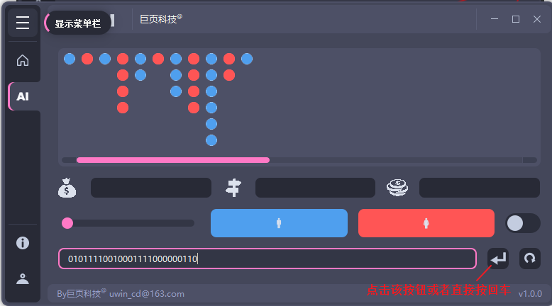

2、接下来每一步可按“闲按钮”或者“庄按钮”进行决策；“下注指示”有四种状态：重开（需重新开一轮）、跟、跳、等待

